Харківський національний університет імені В. Н. Каразіна

Кафедра: МОДЕЛЮВАННЯ СИСТЕМ І ТЕХНОЛОГІЙ

Дисципліна: ПРОЕКТУВАННЯ ІНФОРМАЦІЙНИХ СИСТЕМ

Викладачі, які проводять к/р: доц. Р.О. Гамзаєв

Виконав: студент групи КС33 Магденко Владислав

КОНТРОЛЬНА РОБОТА №1

Харків 2022

Варіант 12 (Composite)

Створити простий калькулятор. Вимоги:

* Консольний інтерфейс
* Підтримка операцій додавання, віднімання, множення, ділення
* Виконання операцій у правильному порядку
* Вираз вводиться користувачем у вигляді рядка, наприклад: «2\*3+6-20/5»
* Підтримка дробових чисел

На рисунку 1 зображена UML-діаграма класів.

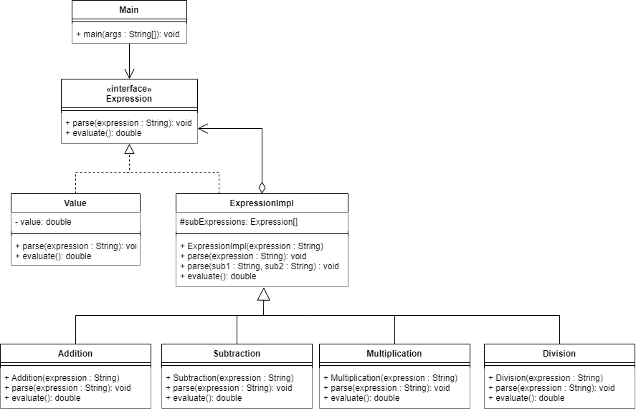

Рисунок 1. UML-діаграма класів

На рисунку 2 зображений приклад виконання програми



Рисунок 2. Приклад виконання програми